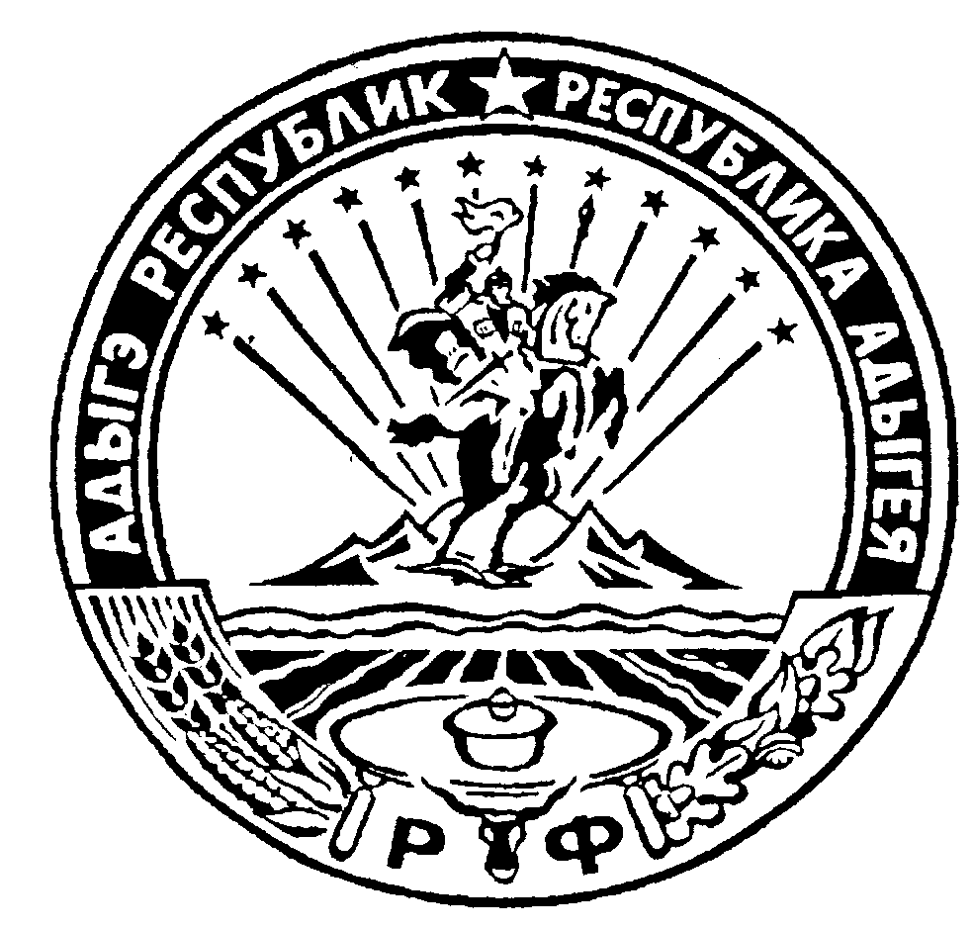

Российская Федерация
Республика Адыгея
Совет народных депутатов
муниципального образования
«Дукмасовское сельское поселение»
х.Дукмасов 08.04.2021
№ 141

РЕШЕНИЕ
Сороковой сессии четвертого созыва Совета народных депутатов
муниципального образования «Дукмасовское сельское поселение»

О внесении изменений и дополнений в Решение
Совета народных депутатов № 125 от 30.07.2015г.
«Об утверждении Положения о порядке проведения
конкурса на замещение должности муниципальной
службы в Администрации муниципального образования
«Дукмасовское сельское поселение»

В соответствии Протестом Прокуратуры Шовгеновского района № 6-27-2021 6*000463 от 31.03.2021, Совет народных депутатов муниципального образования «Дукмасовское сельское поселение» решил:

1. Внести в Решение Совета народных депутатов № 125 от 30.07.2015г. «Об утверждении Положения о порядке проведения конкурса на замещение должности муниципальной службы в Администрации муниципального образования «Дукмасовское сельское поселение» следующие изменения и дополнения :

1.1. Подпункт 9) пункта 7 изложить в следующей редакции:

«9) сведения о доходах за год, предшествующий году поступления на муниципальную службу, об имуществе и обязательствах имущественного характера, представленных по форме справки, утвержденной Указом Президента Российской Федерации от 23 июня 2014 года N 460 "Об утверждении формы справки о доходах, расходах, об имуществе и обязательствах имущественного характера и внесении изменений в некоторые акты Президента Российской Федерации" и заполненной с использованием специального программного обеспечения "Справки БК".».

2. Обнародовать настоящее решение в соответствии с Уставом муниципального образования «Дукмасовское сельское поселение», разместить на официальном сайте администрации муниципального образования «Дукмасовское сельское поселение» Шовгеновского района Республики Адыгея.
3. Решение вступает в силу со дня принятия.

4. Контроль за исполнением настоящего решения возложить на зам. главы администрации муниципального образования «Дукмасовское сельское поселение».

Глава муниципального образования
«Дукмасовское сельское поселение» В.П.Шикенин

